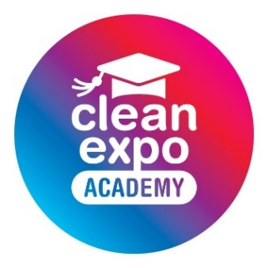

CleanExpo | PULIRE 2019
29 – 31 октября 2019 г.
МВЦ «Крокус Экспо», павильон 1, Зал №3

Уважаемые коллеги!

В рамках CleanExpo | PULIRE 2019 – самого главного события в сфере индустрии чистоты России и СНГ пройдет Сессия для главных медицинских сестер «Организация качественной профессиональной уборки в медицинских учреждениях как один из важнейших инструментов профилактики инфекций».
Мероприятие пройдет в рамках Академии CleanExpo–уникального образовательного проекта для специалистов индустрии чистоты, где своим опытом и знаниями делятся ведущие эксперты отрасли.

Время проведения: 30 октября 2019 г. (среда) с 10:00 до 12:00
Место проведения: Конференц-зал на территории выставки, Стенд А325

Организатор: ООО «МВК» при содействии Региональной общественной организации медицинских сестер, г. Москва
Регистрация: http://www.mos-medsestra.ru/

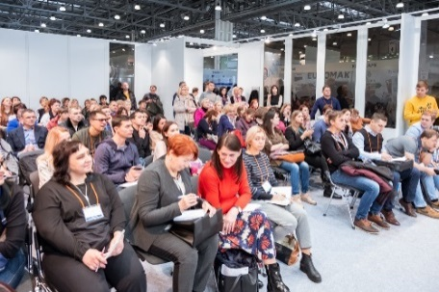
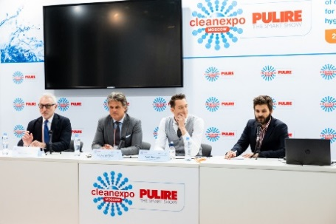
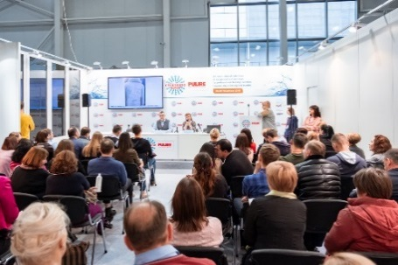

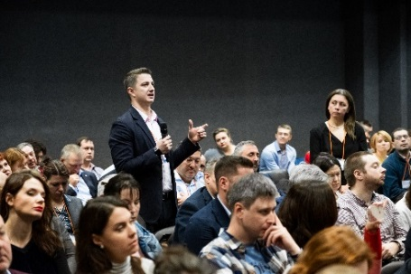
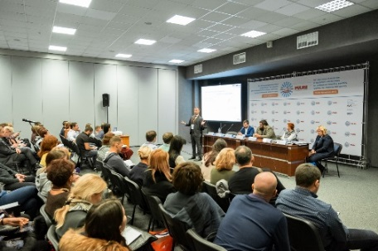
Более 700
специалистов
посетят сессии
Академии CleanExpo

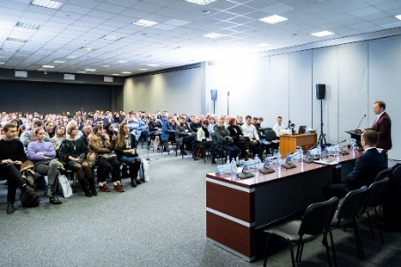
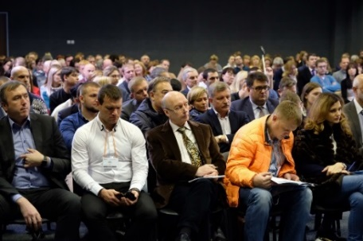
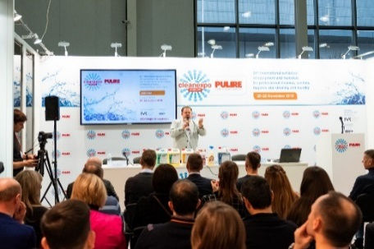

Программа мероприятия
10:00 – 12:00  Конференц-зал на территории выставки, Стенд А325  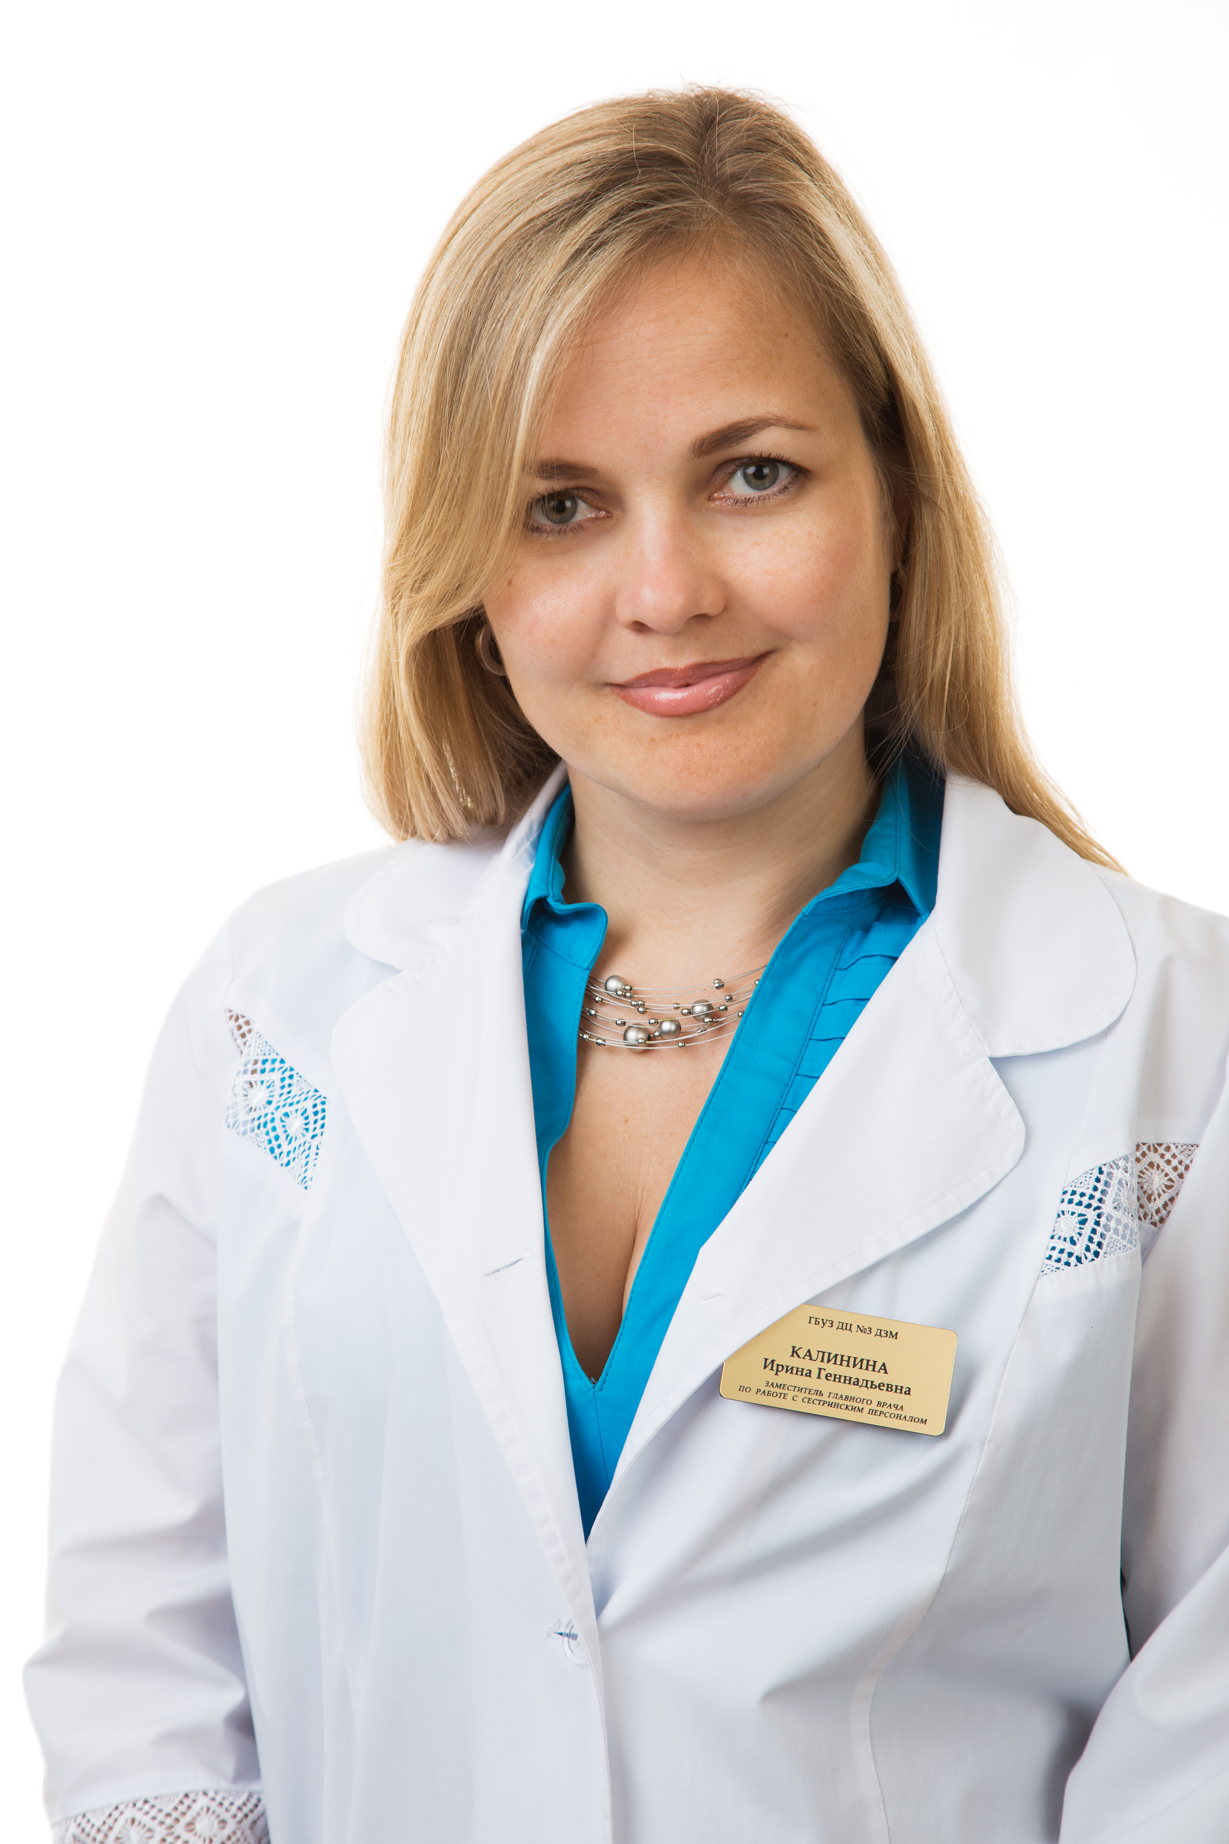  10:00 – 10:15  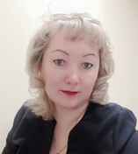  10:15 – 10:30  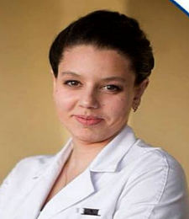  10:30 – 10:45  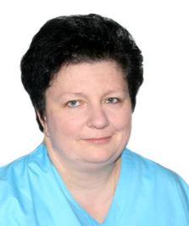  10:45 – 11:00  11:00 – 11:15  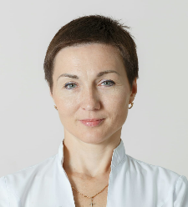  11:15 – 11:30  11:30 – 11:40  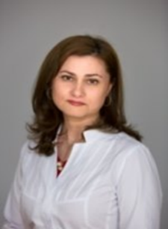  11:40 – 11:50  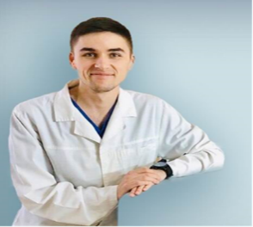  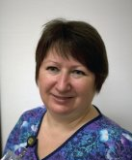  11:50 – 12:00 | Сессия для главных медицинских сестёр«Организация качественной профессиональной уборки в медицинских учреждениях как один из важнейших инструментов профилактики инфекций»  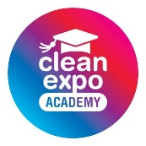  Организатор: ООО «МВК» при содействии Региональной общественной  организации медицинских сестер, г. Москва  Модератор: Калинина Ирина Геннадиевна, президент Региональной  общественной организации медицинских сестер, г. Москва (РООМС),  главная медицинская сестра ГБУЗ «ДЦ №3 ДЗМ»  Новые возможности повышения качества уборки в многопрофильном стационаре  Спикер: Юмцунова Наталья Александровна  Помощник врача-эпидемиолога ФГБУ «НМХЦ им. Н.И. Пирогова»  Организация системы уборки как важное направление в деятельности медицинских организаций  Спикер: Кузнецова Екатерина Михайловна  Главная медицинская сестра НИИ Урологии и интервенционной радиологии им. Н. А. Лопаткина –филиал ФГБУ НМИЦ радиологии, Минздрава России  Современная технология уборки в медицинских учреждениях инфекционного профиля  Спикер: Маликова Патимат Лахиял-Магомедовна  Старшая медицинская сестра 6 инфекционного отделения ГБУЗ «ИКБ № 2 ДЗМ»  Расход моющих и дезинфицирующих средств: как его посчитать и вести учёт расхода  Спикер: Баранова Елена Александровна  Старшая медсестра ОМО, ГБУЗ «ГВВ № 2 ДЗМ»  Уборки в операционном блоке быстро и качественно. Возможно ли?  Спикер: Юмцунова Наталья Александровна  Помощник врача-эпидемиолога ФГБУ «НМХЦ им. Н.И. Пирогова»  Система менеджмента качества гигиены рук  Спикер: Алешина Елена Алексеевна  Высшая квалификационная категория, главная медсестра АО "Медицина" клиника академика Ройтберга  Дезинфицирующие средства. Что нужно знать и как применять?  Спикер: Габоян Яна Сергеевна  Главная медицинская сестра ФГБУ "НМХЦ им. Н.И. Пирогова"  Дезинфекция или обеззараживание? Какой термин подходит для лаборатории?  Спикер: Миронов Артём Андреевич  Лабораторный техник (фельдшер-лаборант) ГБУЗ «ГКБ им. А.К. Ерамишанцева ДЗМ»  Самостоятельно или через клининговую компанию? Достоинства или недостатки каждого способа. Сколько должна стоить уборка в медицинском учреждении  Спикер: Корнилова Светлана Ивановна.  Менеджер общебольничного отдела ФГБУ "НМИЦ детской гематологии, онкологии и иммунологии им. Дмитрия Рогачева"  * Обязательна регистрация на мероприятие на сайте www.mos-medsestra.ru

